AGIR, S’EXPRIMER, COMPRENDRE A TRAVERS LES ACTIVITES ARTISTIQUES

Les productions plastiques et visuelles

Je crée et je reproduis des graphismes décoratifs

Je dessine pour représenter
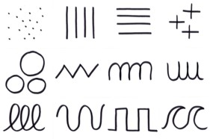
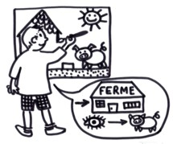

GS
MS
PS
GS
PS
MS

Les univers sonores

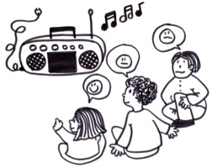
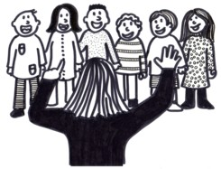

Dire et mémoriser des comptines et des chants

Je sais écouter un extrait musical, des sons, des instruments

GS
MS
PS
PS
GS
MS

